пять шагов на пути к самостоятельности ребенка

1) Разрешайте делать ребенку то, что он может делать сам.
Чтобы ребенок научился самостоятельно прибирать игрушки, побуждайте его к этому, особенно в сенситивный период до трех лет. Именно в этом возрасте у ребенка формируется восприятие порядка.
2) Приучайте ребенка к труду.
Отношение ребенка к труду прямо зависит от личного примера родителей. Прививайте желание сделать что-нибудь не только для себя, а для младшего брата, сестры, бабушки, дедушки. Помните, что ребенок не сможет сам догадаться о том, что нужно помочь. Скажите ему об этом доброжелательным тоном.
3) Рассказывайте ребенку о его обязанностях по дому.
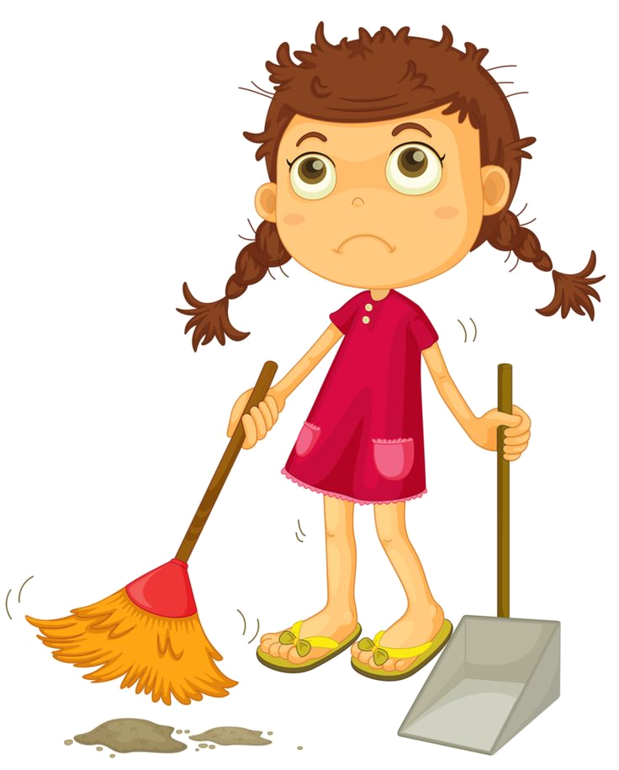
Объясните, что вы поручаете ему очень ответственное задание. Ребенок поймет, что вы его не заставляете, а доверяете. Начните с простых обязанностей, например, с уборки в комнате, а затем предложите поливать цветы или мыть посуду после завтрака.
4) Предоставляйте ребенку возможность делать выбор.
Предложите ему решить, как провести выходной день, или попросите самостоятельно выбрать одежду, в которой он пойдет в детский сад или на прогулку.
5) Превратите скучное занятие в игру.
Ребенок охотно сделает уборку в комнате, ели вы предложите ему уложить игрушки спать или поставить машинки «в гараж».
